Atualizar E-mail
Sistema | SIGRH
Módulo | Portal do Servidor
Usuários | Servidores
Perfil | Servidor
Última Atualização | ver('', false);
Esta operação tem como finalidade permitir que o usuário atualize seu endereço de e-mail cadastrado no sistema da Instituição.
Para utilizar esta operação, acesse o SIGRH -> Portal do Servidor -> Serviços -> Atualizar Dados Pessoais -> Atualizar E-mail.
O sistema exibirá a tela com os Dados do Servidor disponíveis para modificação.
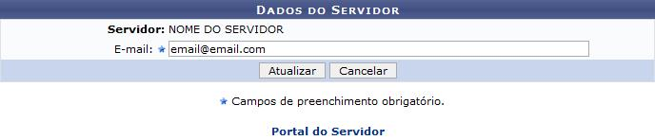Figura 1: Dados do Servidor
Caso desista da operação, clique em Cancelar e confirme na caixa de diálogo que será gerada posteriormente.
Se desejar retornar ao menu principal módulo, clique em .
Na tela acima, o usuário deverá informar o novo endereço de E-mail que deseja cadastrar. Exemplificaremos informando o E-mail email@email.com.
Para concluir a operação, clique em Atualizar.
O sistema exibirá a seguinte mensagem confirmando o sucesso ação.
Figura 2: Mensagem de Sucesso
Bom Trabalho!

Manuais Relacionados
- Atualizar Endereço
- Atualizar Outros Dados
- Autorizar Acesso à DIRPF
<< Voltar - Manuais do SIGRH

